Konu: Grafik Çizimi ve İnterpolasyon
Öğrenci No:
İsim Soyisim:
Grafikler
- MATLAB ile grafik çizdirmek için plot komutunu kullanırız.
- Bu komutun genel kullanım şekli plot(x,y) şeklinde olup, x ve y'nin vektör olması durumunda bu değerlere bağlı olan bir grafik çizdirilir.
- Grafiğin tanımlarının grafik çizildikten sonra belirtilmesi gerekmektedir.
- Not: Grafiğin düzgün çizilebilmesi için mümkün olduğu kadar çok noktanın alınmasına dikkat edilmelidir.
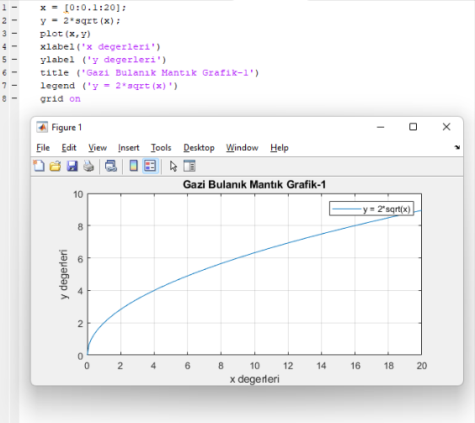
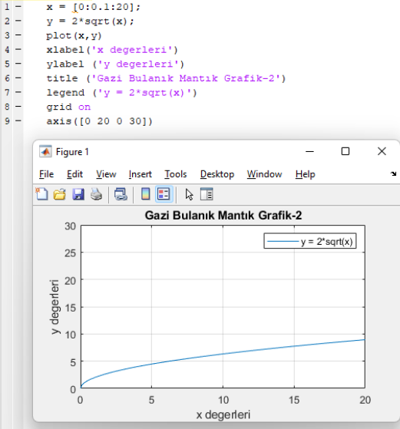
Eksenler
Önceki sayfadaki grafikte görüldüğü gibi eksenlerin başlangıç ve bitiş noktaları MATLAB tarafından otomatik olarak oluşturulmuştur. Ancak, bu noktaların kullanıcı tarafından manuel olarak girilmesi de mümkündür. Bu noktada, bir dizi şeklinde x ve y eksenleri için istenilen minimum ve maksimum değerler verilebilir.
Örneğin bir önceki örnekte y için 10 ve x için 20 olarak verilen max değerlerinin 20 ve 30 olmasını istiyorsak;
axis([0 20 0 30])
şeklinde belirtebiliriz.

Veri İşaretleri ve Çizgi Çeşitleri
Elimizdeki veriler ile elde ettiğimiz noktaların grafiğini çizdirirken, normal olarak veri noktalarını grafik üzerinde belirli sembollerle gösteririz ve bu veri noktalarını doğru parçaları ile veya eğrilerle birleştirebiliriz.
MATLAB ile grafik çizerken veri noktalarına koyacağımız sembolleri, eğri şeklini ve eğrinin rengini seçmemiz mümkündür.
Veri İşaretleri ve Çizgi Çeşitleri
Tablo 1. MATLAB'da Grafiklere Dair Veri İşaretleri, Çizgi Çeşitleri ve Renkler
Veri Sembolü | Eğri Çeşidi | Kod | Renk | Kod
Nokta | Katı Çizgi | - | Siyah | K
Yıldız | Noktalı Çizgi | -- | Mavi | B
Çarpı | Noktalı Uzun Çizgi | -. | Sarı | Y
Daire | Nokta | : | Yeşil | G
Artı |  |  | Magenta | M
Kare |  |  | Kırmızı | R
Elmas |  |  | Beyaz | W
5 Köşeli Yıldız
Örneğin, veri noktalarına çarpı işaretleri koymak için
>>plot(x,y,'x')
Komutunu kullanabiliriz. Bu komutu kullanarak grafiği çizdirdiğimizde sadece veri noktalarını görürüz ve bu noktalar birleştirilmemiş haldedir. Örneğin bu "x" leri noktalı çizgilerle birleştirmek için
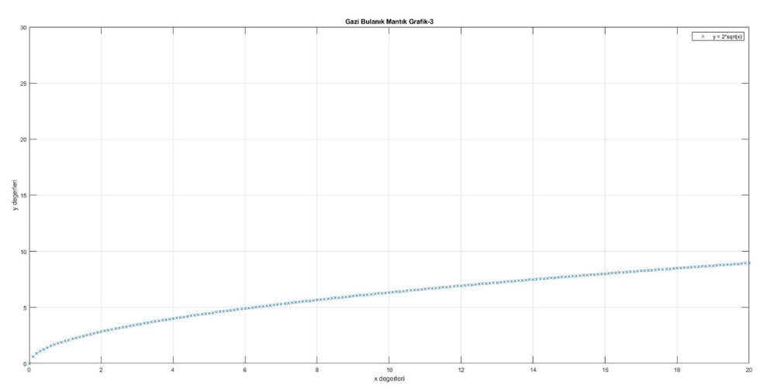

X ile belirttiğimiz noktaları kesikli çizgiler ile bağlamak için;
>>plot(x,y,'x',x,y,':')
komutunu kullanabiliriz.
Not: Örneğin çizginin kırmızı olmasını istersek plot(x,y,'rx', x, y, ':') komutunu kullanabiliriz.
Uygulama – 1
Bir deneyde bir direncin uçlarındaki gerilim ve dirençten geçen akım yandaki tabloda verildiği gibidir.
- Gerilim ve akım değişimini bir grafik olarak gösteriniz.
- Veri noktalarına 5 köşeli yıldız koyunuz.
- Noktalar arasını noktalı uzun çizgi kullanarak birleştiriniz.
- Eksenlerin isimlerini ve tablonun ismini tabloda belirtiniz.
- Legend değerini Gerilim/Akım şeklinde ifade ediniz.
Çözüm
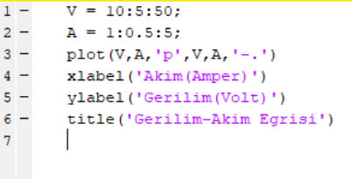
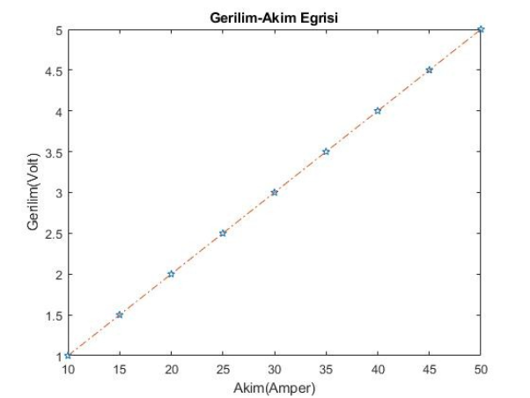
Polinom Çizimi
MATLAB'da polyval fonksiyonunu kullanarak polinom çizdirebiliriz.
Örnek – 1
X değişkeni -10'dan +10'a kadar değiştikçe aşağıdaki polinomun grafiğini çiziniz.
f(x) = 2x³ – 5x² + 2x + 1
Çözüm – 1
x değerlerini x isimli bir vektörde saklayıp grafiği çizdirebiliriz.
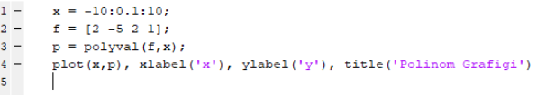
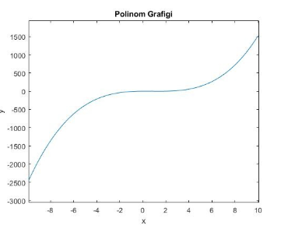
Çözüm – 2
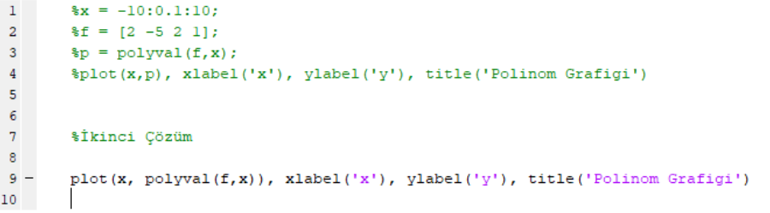

Uygulama – 2
x değişkeni 0'dan 6'ya kadar 0.01 aralıkla değiştikçe aşağıdaki fonksiyonun grafiğini çiziniz.
f(x) = e(-1.1x) x sin(5x+1)
Grafikte, eksen isimleri, legend, grafik ismi ve grid olmalıdır. Ayrıca box off komutunu kullanarak grafiğin kutu içerisinde değil de sadece x ve y eksenleri olacak şekilde görünmesini sağlayınız.

Uygulama – 3
x değişkeni 0'dan 6'ya kadar 0.01 aralıkla değiştikçe aşağıdaki fonksiyonun grafiğini çiziniz.
f(x) = 6x³ + 3x² – 7x + 5
- Grafikte:
  - eksen isimleri,
  - legend,
  - grafik ismi ve
  - grid olmalıdır.
- Ayrıca box off komutunu kullanarak grafiğin kutu içerisinde değil de sadece x ve y eksenleri olacak şekilde görünmesini sağlayınız.
- Veri noktaları elmas şeklinde
- Çizgiler kesikli çizgi şeklinde (-) ve renk magenta olmalıdır.
Uygulama - 4
h(x) = sin(x)
g(x) = cos(x)
Fonksiyonlarının grafiklerini h fonksiyonu için birden 28'e kadar asal sayılar, g fonksiyonunun değerlerini de 9'dan 45 e kadar dokuzun katları olacak şekilde text dosyasından alıp aynı eksende, h(x) için grafikteki noktalar yıldız ile ve yeşil renkte, g(x) için ise noktalar o ile ve sarı renkte olacak şekilde, grid olarak ve sadece x ve y eksenleri gösterilecek şekilde, tüm isimlendirmeleri içerecek şekilde ile çizdiriniz. Elde ettiğiniz y değerlerini iki ayrı txt dosyasına yazdırınız.

